COURS 2 : DIAGRAMME D’EQUILIBRE

1. Introduction
Les propriétés des alliages dépendent des phases qui les constituent, de leur quantité et de leur morphologie. Les diagrammes d'équilibre sont donc des documents de base pour le métallurgiste. Ils lui permettent de connaître les conditions à respecter pour obtenir certaines phases ou, au contraire, pour éviter leur formation, et ceci afin d'obtenir les propriétés désirées pour l'alliage considéré, alliage destiné à un emploi donné. Citons à titre d'exemple trois grands domaines de la métallurgie où l'utilisation de ces diagrammes est indispensable pour obtenir rapidement l'objectif à atteindre :
- L'élaboration (fonderie, frittage),
- Les traitements thermiques (mise en solution, transformations structurales, recuits),
- L'assemblage (brasage, soudage).
2. Définitions :
- Composants : un composant est un corps pur chimiquement définie, ça peut être un élément simple (Fe, Cu, Al, …) ou un composé d’éléments (Fe₃C, SiO₂, …).
- Phase : une phase est une région ou un ensemble de régions d’un corps caractérisée par une structure et par un arrangement atomique identique, c’est une partie homogène d’un corps.
- Loi des phases : (équation de GIBBS)
Enoncé : la variance réduite d’un système chimique en équilibre est :
𝑉=𝐶−∅+1
Avec : C : Le nombre des composants, ∅ : Le nombre des phases en présence.
La variance V est le nombre de facteur d’équilibre, (composition chimique et température), que l’on peut faire varier arbitrairement sans que le nombre et la nature des phases du système varient. Dans un système binaire (C = 2) le nombre des variables indépendantes (la variance) est égal à (3 – ∅), donc trois cas de figure sont possibles :
- ∅ = 1 : il y a une seule phase et sa composition chimique est celle de l’alliage donc la température et la composition sont deux variables indépendantes (le système est bivariant).
- ∅ = 2 : il y a deux phases en équilibre les trois variables x₁, x₂ et T sont fixés dès que l’une des trois variables est imposées (le système est monovariant).
- ∅ = 3 : Il y a trois phases en équilibres, le système est invariant (v = 0). L’équilibre entre les trois phases à lieu à une température bien déterminée et pour une composition chimique fixés.

3. Courbes de solidification des métaux et alliages
Les courbes de solidification peuvent se résumer en trois familles.

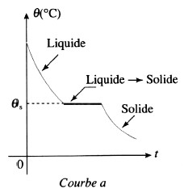
3.1. Courbes de solidification présentant uniquement un palier
Lorsqu’un palier isotherme existe, la solidification se fait à une température constante. L’analyse chimique montre que le solide qui se dépose et le liquide, conservent la même composition. Un alliage binaire qui se solidifie à température constante est soit un composé chimiquement défini soit un mélange hétérogène particulier appelé alliage eutectique (nous y reviendrons)

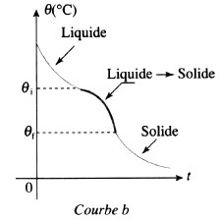

3.2. Courbes de solidification présentant une anomalie simple
La solidification se fait à température variable. Elle commence à une température θ_{𝑖} et se termine à une température θ_{𝑓} (inférieure à θ _{𝑖}). Lorsque la courbe de solidification ne présente pas de palier isotherme, l’alliage obtenu se présente sous forme de mélange homogène solide ou solution solide.

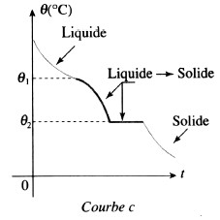
3.3. Courbes de solidification présentant une anomalie simple suivie de palier
La solidification se fait en deux temps. Au début, la température est variable entre θ₁ et θ₂, puis elle devient constante et égale à θ_{2.}
Lorsque la solidification se fait en deux temps, l’alliage obtenu est généralement hétérogène, formé de deux constituants, l’un homogène et l’autre hétérogène.

4. Diagrammes d’équilibres binaires
Pour un système binaire (deux composants C = 2), le diagramme d’équilibre permet de représenter les domaines de stabilité des phases et les conditions d’équilibres entre elles en fonction des deux facteurs d’équilibre à savoir, la température et la composition chimique.
En effet, un alliage ne se solidifie pas comme un métal pur c'est-à-dire à température constante, mais au contraire la solidification commence à une température T₁ et finit à une température
T₂ parfois très inférieure à T₁ et on dit alors qu’il y a un intervalle de solidification. Il existe des techniques expérimentales pour la détermination exacte des intervalles de solidification on en cite à titre d’exemple l’analyse par diffraction des rayons X, l’analyse thermique simple ou différentielle (A.T.D).

4.1. Principe de construction d’un diagramme d’équilibre
Soit l’ensemble des alliages formés de deux métaux A et B et dont la composition varie de façon continue de 0% de A et 100% de B à 100% de A et 0% de B. On trace la courbe d’analyse thermique de chaque alliage et on marque la température de début de solidification (noté point
L) et la température de fin de solidification (noté S). Par la suite, et sur le même graphe, on place toutes les courbes d’analyse thermique comme le montre la figure 1. La jonction de l’ensemble des points L donne naissance à une courbe appelée LIQUIDUS. Celle donnée par les points S s’appelle le SOLIDUS. On peut remarquer que :
- L’ensemble des liquidus et des solidus forme le diagramme de solidification des alliages formés par les composants A et B.
- Tout point du diagramme correspond à un alliage dont la composition est donnée par la projection orthogonale du point sur l’axe des abscisses.
- Tout point au-dessus du liquidus correspond à un alliage entièrement liquide.
- Tout point en dessous du solidus correspond à un alliage entièrement solide.
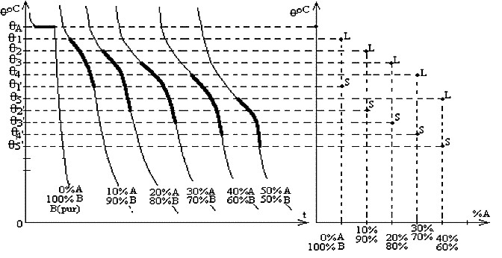
- Tout point compris entre le liquidus et le solidus correspond à un alliage en cours de solidification c’est-à-dire en partie liquide et en partie solide.
Fig. 1 Principe de construction d’un diagramme d’équilibre

La composition est généralement exprimée par la fraction massique de l’un des éléments purs ou parfois par la fraction molaire.

4.1.1. Règle de conversion entre fractions massique et molaire
Soient les deux composants suivants :
Composants | Masses Molaire | Masse volumique | Dans le mélange
 |  |  | Masses | N^{br} de moles
1 | A₁ | ρ₁ | m₁ | n₁
2 | A₂ | ρ₂ | m₂ | n₂

La fraction massique de chaque composant est calculée comme suit :
${Cm}_{1}= \frac{m_{1}}{m_{1}+ m_{2} }$ * 100 / ${Cm}_{2}= \frac{m_{2}}{ m_{1} + m_{2} }$ * 100
On voit aisément que Cm₁ + Cm₂ = 100%

La fraction molaire de chaque composant est calculée comme suit :
${Ca}_{1}= \frac{n_{1} }{n_{1} + n_{2} }$ * 100 / ${Ca}_{2}= \frac{ n_{2}}{n_{1 }+ n_{2} }$ * 100
On voit de même que Ca₁ + Ca₂ = 100%.

- Expression de la fraction molaire en fonction de la fraction massique :
${Ca}_{1}= \frac{{Cm}_{1} A_{2}}{{Cm}_{1} A_{2}+ {Cm}_{2} A_{1} }$ * 100 | ${Ca}_{2}= \frac{{Cm}_{2} A_{1}}{{Cm}_{1} A_{2}+ {Cm}_{2} A_{1} }$ * 100

- Expression de la fraction massique en fonction de la fraction molaire :
${Cm}_{1}= \frac{{Ca}_{1} A_{1}}{{Ca}_{1} A_{1}+ {Ca}_{2} A_{2} }$ * 100 | ${Cm}_{2}= \frac{{Ca}_{2} A_{2}}{{Ca}_{1} A_{1}+ {Ca}_{2} A_{2} }$ * 100

Application : un alliage est composé de 20g de Cuivre et de 30g de Nickel.
Q1 : exprimer les fractions massiques et molaire du cuivre sachant que A_{Cu} = 63.57 g/mole et A_{Ni}=58.69 g/mole.

4.2. Règle d’interprétation et de lecture des diagrammes de phases

4.2.1. Domaines monophasés : (v = 2)
La température T et la composition X peuvent varier indépendamment dans les limites du domaine sans changer la nature de la phase. La phase unique a la composition de l’alliage.

4.2.2. Domaines biphasés : (v = 1)
Dans un domaine biphasé, si on fixe la température T on peut facilement déterminer la composition chimique des deux phases ∅1 et ∅2 en équilibre via la règle simple de l’horizontale comme on peut calculer les fractions massiques des phases en équilibres on utilisant la règle des segments inverse.

4.2.2.1. Règle des segments inverses
La règle des segments inverses précise la fraction massique de chacune des phases en équilibres dans un domaine biphasé et ceci pour une température donnée.
A la température T l’alliage de composition X %masse B) est composé de deux phases (∅1 + ∅2) caractérisée chacune par sa fraction massique (figure 2). Pour déterminer la fraction massique, à la température T, de chacune des deux phases, ∅1 et ∅2, on va appliquer la règle des segments inverses. Pour cela on va se servir de la même horizontale et des mêmes points du paragraphe précédent.
- La fraction massique de la phase 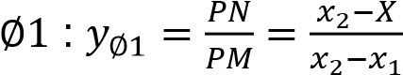
- La fraction massique de la phase 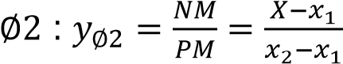
On voit aisément que 𝑦_{∅1} + 𝑦_{∅2} = 1, nous aurions pu donc calculer 𝑦_{∅2} comme suit 𝑦_{∅2} = 1 − 𝑦∅1

